Конспект занятия по оригами «Кораблик».
Цели и задачи:
Обучающие:
- формировать умения следовать устным инструкциям;
- обучать различным приемам работы с бумагой;
- знакомить учащихся с основными геометрическими понятиями: квадрат, треугольник, угол, сторона, вершина и т. д.;
- обогащать словарь специальными терминами;
-создавать композиции с изделиями, выполненными из бумаги.
Развивающие:
- развивать внимание, память, логическое и пространственное воображение;
- развивать мелкую моторику рук и глазомер;
- развивать художественный вкус, творческие способности и фантазии детей;
- развивать способность работать руками, приучать к точным движениям пальцев;
- развивать пространственное воображение.
Воспитательные:
- воспитывать интерес к конструированию из бумаги;
- формировать культуру труда и совершенствовать трудовые навыки;
- учить аккуратности, умению бережно и экономно использовать материал, содержать в порядке рабочее место.
Материалы и оборудование: заготовки бумаги, схема работы, образец.

Ход занятия:
1.Орг. момент.
- приветствие педагога,
-проверка готовности рабочих мест.
-инструктаж по технике безопасности.
2. Вводная часть.
Я раскрываю почки в зеленые листочки,
Деревья одеваю, посевы поливаю.
Движения полна, зовут меня (весна)

Ознакомление с приметами весны.
-Назовите приметы весны. (Солнце светит выше и ярче, тает снег и лед на реках, бегут ручьи, появляются первые цветы - ландыши, подснежники, на деревьях набухают почки, появляются листочки, природа оживает, появляются насекомые, звери тоже просыпаются.)
-Верно, весной тает снег, бегут ручьи… .
3. Словарная работа.
-Бегут ручьи. Задумайтесь над этой фразой. Почему говорят, бегут ручьи? Бежать может человек, собака, лошадь и другие животные. Бегут те, у кого есть ноги. У ручейка нет ног. Так почему же так говорят про него?
Ответы детей:
(Правильно, потому что вода в ручейке быстро течет, быстро движется вперед.)
-Как вы думаете, хорошо или плохо людям от того что по улицам бегут ручьи?
Обобщаю ответы детей: нужно быть аккуратными, чтобы пройти и не замочить ноги. Ручьи несут воду от растаявшего снега для того, чтобы напоить влагой поля, соды, огороды, дополнить водой пруды и реки. А еще, я расскажу, как радовались весенним ручейкам в детстве мы с друзьями.
-Знаете почему?
Загадка:
что за плуг,
Что за плуг
Бороздит зеркальный луг?
А за плугом борозда
Исчезает без следа.
Потому что наступало время, когда можно отправить в плавание наши бумажные кораблики. Они были вот такие (показ образца)
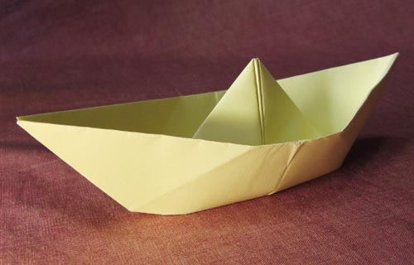
-А хотите я вас научу делать кораблики, чтобы и вы отправили свои кораблики в плавание?
4. Показ приемов работы и объяснение.
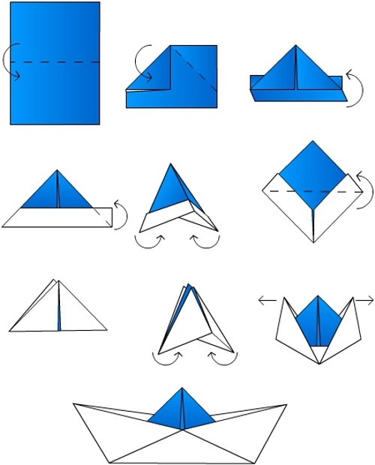

Этапы:
1. Я беру лист бумаги. Какой он формы? Ребята, на столе у нас прямоугольник. Кладу перед собой прямоугольный лист и складываю его пополам по длинной стороне, так, чтобы соединились боковые стороны прямоугольника.
У меня снова получился прямоугольник, только поменьше. На линии сгиба (по вертикальной стороне) я обличу середину согнув ее слегка пополам теперь складываем еще пополам, чтобы найти его центр.
2. Загибаю верхние углы к центру под прямым углом.
(правый загибаю и левый, так чтобы уголки точно встретились друг с другом) Хорошенько проглаживаю линию сгиба.
У нас остались свободные края снизу. Подогну их наверх с двух сторон. Вот так… .Одну загибаю, другую, снова проглаживаю линию сгиба.
Загибаю углы краев во внутрь.
Какая фигура получилась (треугольник)
3. Раскрываю наш треугольник и свожу противоположные углы получившегося треугольника. Какая фигура получилась? (квадрат). Закрепляю новую линию сгиба.
4. Загибаю нижние углы к верхнему углу с двух сторон, чтобы получился треугольник.
5. У получившегося треугольника свожу противоположные углы друг к другу - получился опять квадрат.
6. Держу квадрат за верхние уголки и развожу их в сторону, пока не получится кораблик.
5. Выполнение практической работы.
- А сейчас вы будете выполнять работу по схеме.
Но для начала вспомним этапы работы.
Ответы детей.
Давайте выполним теперь эти этапы самостоятельно.
6. Итог занятия:
Посмотрите, какие кораблики получились. Вы хорошо поработали, кораблики получились ровные, красивые.
Спасибо вам за работу. А теперь давайте посмотрим, чей же кораблик поплывет (опускаем кораблики в емкость с водой)

